**LAB 4: Thừa kế và đa hình**

**MỤC TIÊU:**

Kết thúc bài thực hành này bạn có khả năng

* Xây dựng ứng dụng với nhiều lớp được tổ chức theo sự phân cấp thừa kế trong Java
* Sử dụng lại những gì đã có ở một lớp khác
* Ghi đè để hiệu chỉnh lại nội dung của phương thức ở lớp con
* Ứng dụng lớp trừu tượng và phương thức trừu tượng

**BÀI 1**

Xây dựng lớp ChuNhat gồm 2 thuộc tính là rong và dai và các phương thức getChuVi() và getDienTich() để tính chu vi và diện tích. Phương thức xuat() sẽ xuất ra màn hình chiều rộng, chiều dài, diện tích và chu vi.

Xây dựng lớp Vuong kế thừa từ lớp ChuNhat và ghi đè phương thức xuat() để xuất

thông tin cạnh, diện tích và chu vi.

Viết chương trình nhập 2 hình chữ nhật và một hình vuông sau đó xuất ra màn

hình.

**HƯỚNG DẪN**

* Xây dựng các lớp theo kiến trúc phân cấp kế thừa như sau

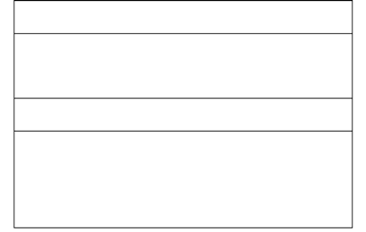

NhuNhat

+rong: double

+dai: double

ChuNhat(dai , rong)

+getChiVu(): double

+getDienTich(): double

+xuat():void

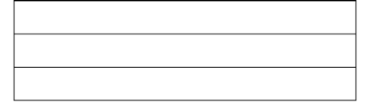

Vuong Vuong(canh)

+xuat():void

* Hàm tạo của lớp Vuong gọi lại hàm tạo của lớp ChuNhat và truyền cạnh của

hình vuông cho 2 tham số chiều dài và chiều rộng

* Ghi đè phương thức xuất để xuất thông tin của hình vuông
* Tạo lớp chứa phương thức main() và nhập chiều dài, chiều rộng của hình chữ nhật và cạnh của hình vuông. Sau đó sử dụng các lớp ChuNhat và Vuong để tạo các đối tượng và gọi phương thức xuat() để xem thông tin: ChuNhat cn = new ChuNhat(dai, rong)

ChuNhat vu = new Vuong(canh) cn.xuat();

vu.xuat()

**BÀI 2**

Tạo lớp SinhVienFpt gồm 2 thuộc tính họ tên và ngành cùng với phương thức trừu tượng là getDiem(). Thêm phương thức getHocLuc() để xếp loại học lực. Lớp cũng bao gồm một phương thức xuat() để xuất họ tên, ngành, điểm và học lực ra màn hình.

**HƯỚNG DẪN**

* Xây dựng lớp có mô hình như sau



SinhVienFpt

+hoTen: String

+nganh: String

SinhVienFpt (hoTen , nganh)

+getDiem(): double

+getHocLuc(): String

+xuat():void

* Vì chưa biết sinh viên này học những môn nào nên chưa tính được điểm vì vậy phương thức getDiem() phải là phương thức trừu tượng
* Chú ý lớp SinhVienFpt phải là lớp trừu tượng vì có phương thức getDiem() là phương thức trừu tượng
* Phương thức getHocLuc() được viết bình thường vẫn sử dụng phương thức getDiem() để lấy điểm của sinh viên mặc dù hiện tại vẫn chưa biết điểm được tính thế nào. Học lực được tính như sau
  + Yếu: điểm < 5
  + Trung bình: 5 <= điểm < 6.5

o Khá: 6.5 <= điểm < 7.5 o Giỏi: 7.5 <= điểm < 9 o Xuất sắc: điểm >= 9

**BÀI 3**

Tạo lớp SinhVienIT và SinhVienBiz kế thừa từ lớp SinhVienFpt.

* SinhVienIT gồm các thuộc tính điểm java, html, css. Ghi đè phương thức getDiem() để tính điểm cho sinh viên IT theo công thức (2*java + html + css)/4
* SinhVienBiz gồm các thuộc tính điểm marketing, sales. Ghi đè phương thức getDiem() để tính điểm cho sinh viên Biz theo công thức (2*marketting + sales)/3

**HƯỚNG DẪN**

* Tổ chức các lớp theo kiến trúc phân cấp kế thừa như sau

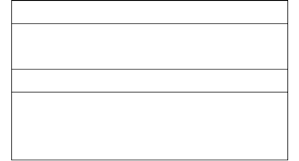

SinhVienFpt

+hoTen: String

+nganh: String

SinhVienFpt (hoTen , nganh)

+getDiem(): double

+getHocLuc(): String

+xuat():void

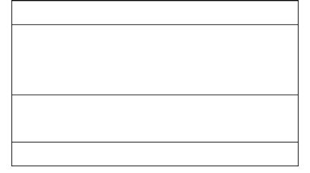

SinhVienIT

+diemJava:double

+diemCss:double

+diemHtml:double

SinhVienIT (hoTen , diemJava, diemCss, diemHtml)

+getDiem(): double

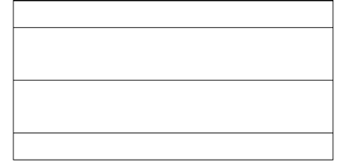

SinhVienBiz

+diemMarketing:double

+diemSales:double

SinhVienBiz (hoTen , diemMarketing, diemSales)

+getDiem(): double

* Ghi đè phương thức getDiem() trên 2 lớp SinhVienIT và SinhVienBiz theo

yêu cầu của đề để tính điểm cho các sinh viên của các ngành.

**BÀI 4**

Viết chương trình quản lý sinh viên:

1. Nhập danh sách sinh viên
2. Xuất thông tin danh sách sinh viên
3. Xuất danh sách sinh viên có học lực giỏi

4. Sắp xếp danh sách sinh viên theo điểm

5. Kết thúc

**HƯỚNG DẪN**

* Tổ chức chương trình



Main()

Menu()

Nhap()

Xuat()

SVGioi()

SapXep()

**BÀI 5**

Giảng viên cho thêm